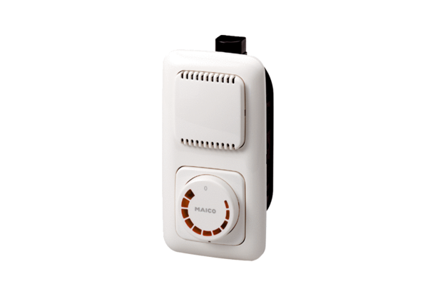Regulátor otáček STU 5Obsah dodávky: 1 kusSortiment: C
Typové číslo: 0157.0816Výrobce: MAICO

